Что делать, если вы обнаружили в Сети детскую порнографию?

По данным Центра Безопасного Интернета в России дети в возрасте до 14 лет составляют пятую часть интернет-аудитории нашей страны, подростки в возрасте от 14 до 18 лет – еще четвертую часть пользователей.
Конечно, подросткам в образовательных организациях часто напоминаюто необходимостипроявлять осторожность, размещая информацию о себе в Интернете.Но, к сожалению, нередки преступления против несовершеннолетних, совершенные с использованием сети Интернет, по собственной неосторожности детей.

Статья 242.1 Уголовного кодекса РФ «Изготовление и оборот материалов или предметов с порнографическими изображениями несовершеннолетних» |  | Так, в декабре 2016 года в социальных сетях появились снимки обнаженной 13-летней кубанской школьницы, размещенные ее сверстником в Интернете после ссоры юных влюбленных.  По данному факту возбуждено уголовное дело.  Особое внимание хочется обратить на то, что в описанной истории к уголовной ответственности привлечен еще один персонаж: домохозяйка, возмущенная поведением подростков, разместившая в социальной сети репост (копии) фотографий, добавив свои комментарии: «Куда смотрят родители этой «звезды плоского экрана»?» и тем самым обеспечила дальнейшее распространение противоправного материала.
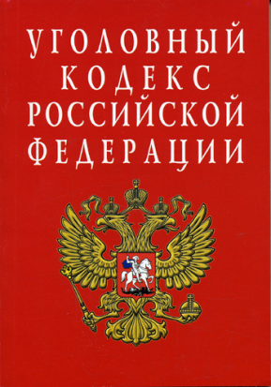 | 1. Изготовление, приобретение, хранение и (или) перемещение через Государственную границу Российской Федерации в целях распространения, публичной демонстрации или рекламирования либо распространение, публичная демонстрация или рекламирование материалов или предметов с порнографическими изображениями несовершеннолетних -наказываются
лишением свободы на срок от двух до восьми летс лишением права занимать определенные должности или заниматься определенной деятельностью на срок до пятнадцати лет либо без такового.
2. Деяния, предусмотренные частью первой настоящей статьи, совершенные:
а) в отношении лица, не достигшего четырнадцатилетнего возраста;
б) группой лиц по предварительному сговору или организованной группой;
в) с извлечением дохода в крупном размере;
г) с использованием средств массовой информации, в том числе информационно-телекоммуникационных сетей (включая сеть "Интернет"), -
наказываются лишением свободы на срок от трех до десяти лет с лишением права занимать определенные должности или заниматься определенной деятельностью на срок до пятнадцати лет либо без такового и с ограничением свободы на срок до двух лет либо без такового.

Конечно, бороться с негативными явлениями в Интернете можно и нужно! Главное делать это правильно.

Ни в коем случае не размещайте ссылки, репосты откровенных изображений в комментариях и прочих публичных местах социальных сетей. Это незаконно и приравнивается к распространению порнографических материалов!

Итак, в случае обнаружения фото- видео- изображений, содержащих детскую порнографию, первым делом надо сделатьскриншотыстраниц,содержащих противоправный контент (скриншот – фото экрана, который пользователь видит на своем мониторе).
Для этого необходимо нажать клавишу PrintScreen на клавиатуре (иногда обозначение сокращено:PrtSc).
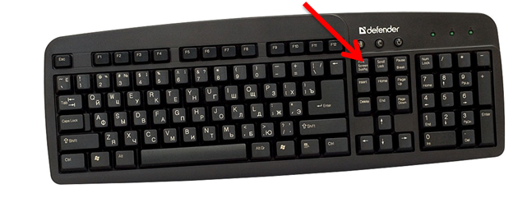
Снимок автоматически сохраняется в буфере обмена, откуда его можно скопировать и сохранить как файл, либо вставить как картинку в обычный документMicrosoft Word.
Следующим шагом пишем заявку на сайт Роскомнадзора на странице Единый реестр запрещенных сайтовhttp://eais.rkn.gov.ru/feedback/.
В заявлении всего три обязательных для заполнения раздела – «поля», они помечены значком«звездочка».
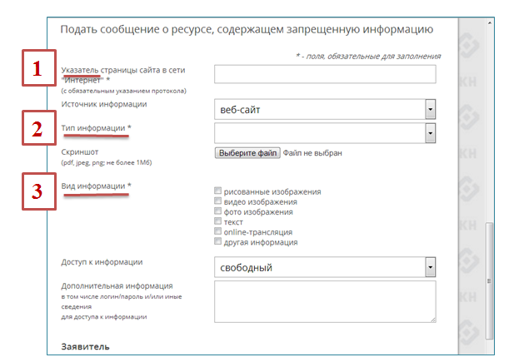
1.В поле «Указатель страницы сайта в сети интернет (с обязательным указанием протокола)» помещают адрес страницы,содержащей противоправный контент, скопированный из верхней строки браузера.

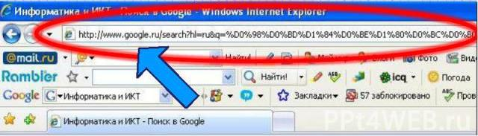

2.В поле «Тип информации» необходимо выбрать его из предложенного меню.
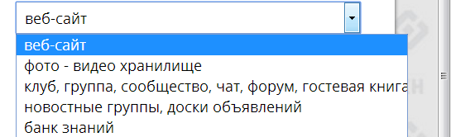

Следующим шагом – прикрепляем скриншот: для последующей работы специалистов это важно!
3. В поле «Вид информации» также необходимо поставить отметку в предложенном перечне.
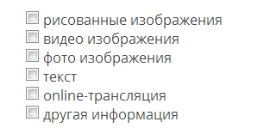
Можно указать доступность информации для пользователей:
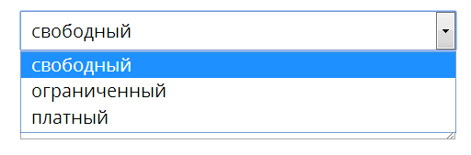
Сведения о заявителе не являются обязательными, но для желающих получить информацию о проделанной работе надо указать адрес своей электронной почты и в поле «отправить ответ по e-mail» поставить галочку.
Если Вы хотите, чтобы контент не просто заблокировали, но и установили личность того, кто его разместил, с целью привлечения к ответственности, то необходимозаполнить форму обращения непосредственно на сайте ГУ МВД России по Краснодарскому краю по ссылке https://23.мвд.рф/request_main или воспользоваться активным баннером «Нет насилию над детьми» на главной странице сайта Уполномоченного по правам ребенка в Краснодарском краеwww.куб.дети.

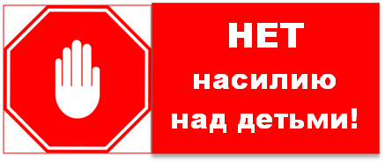

По вашей информации полициейбудет рассмотрен вопрос о возбуждении дела по 242.1 УК РФ.
Действуя по предложенной схеме,Вы проявите свою активную гражданскую позицию, неравнодушное отношение к безопасности несовершеннолетних, внимание к вопросам морали и нравственности пользователей Интернет-пространства, не нарушая при этом Закон.

